# Teilnehmer editieren

* Teilnehmerliste
* Klassen / Gruppen festlegen

**DSV Alpin:**

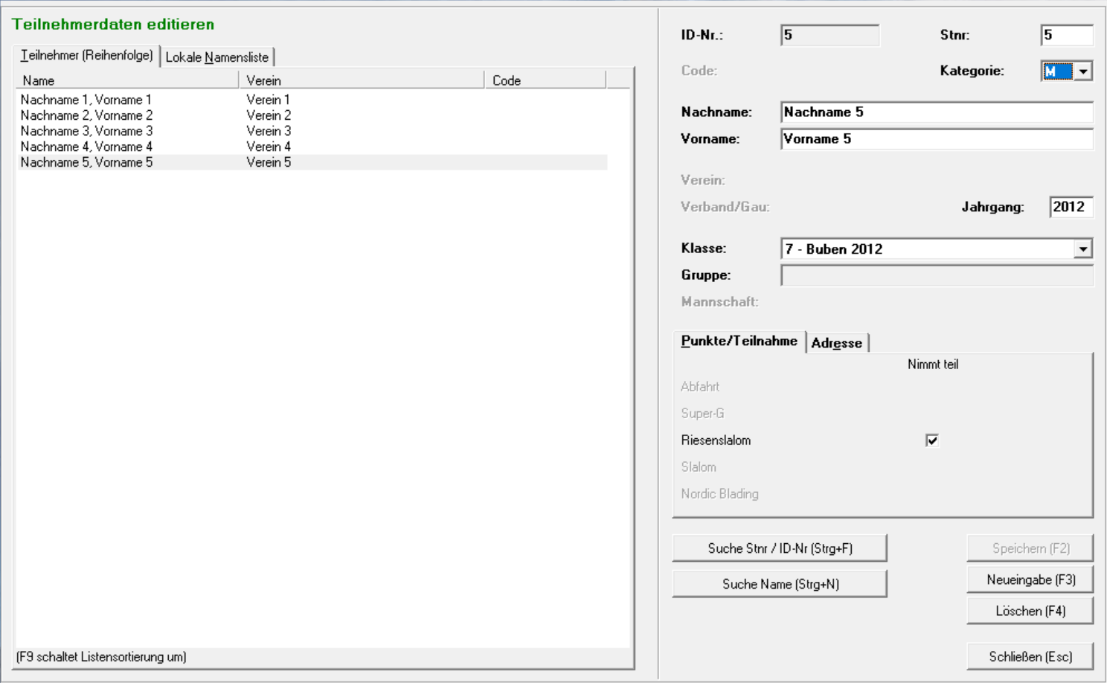 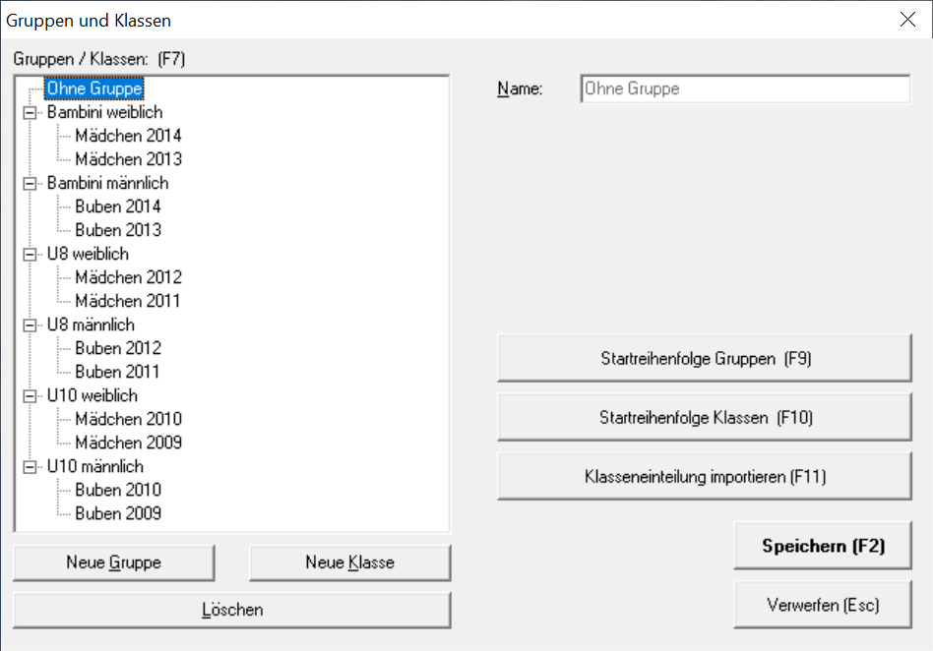

# Rennen

## Rennen anlegen / löschen / editieren

* Renntyp
* Renndaten

**DSV Alpin:**

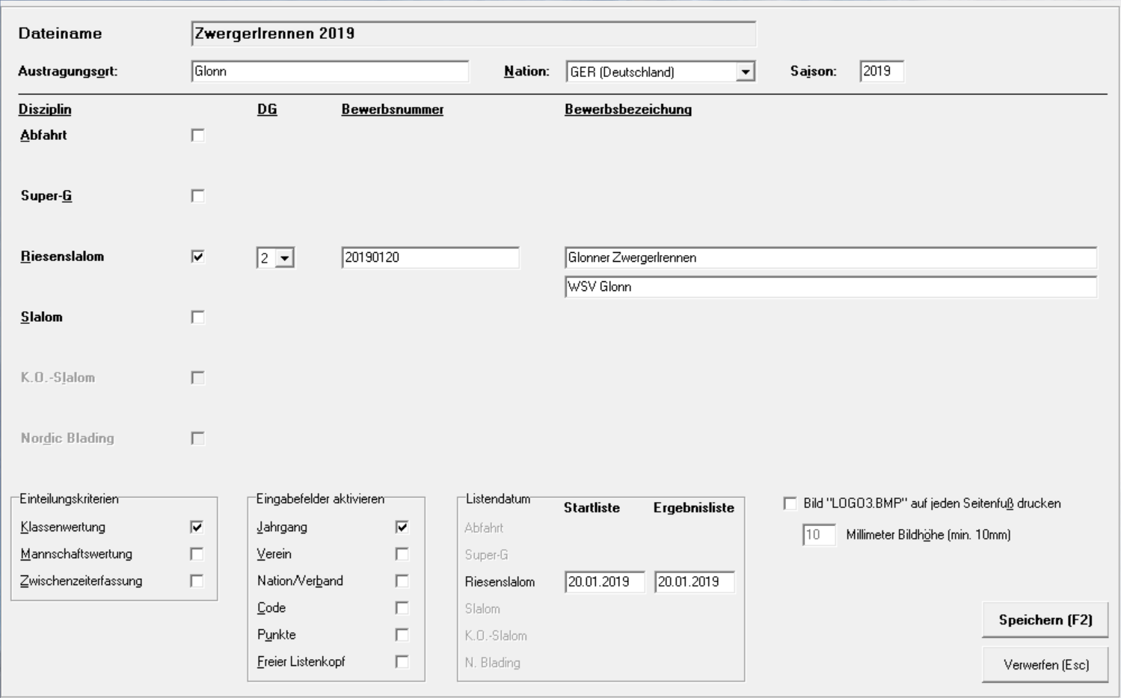 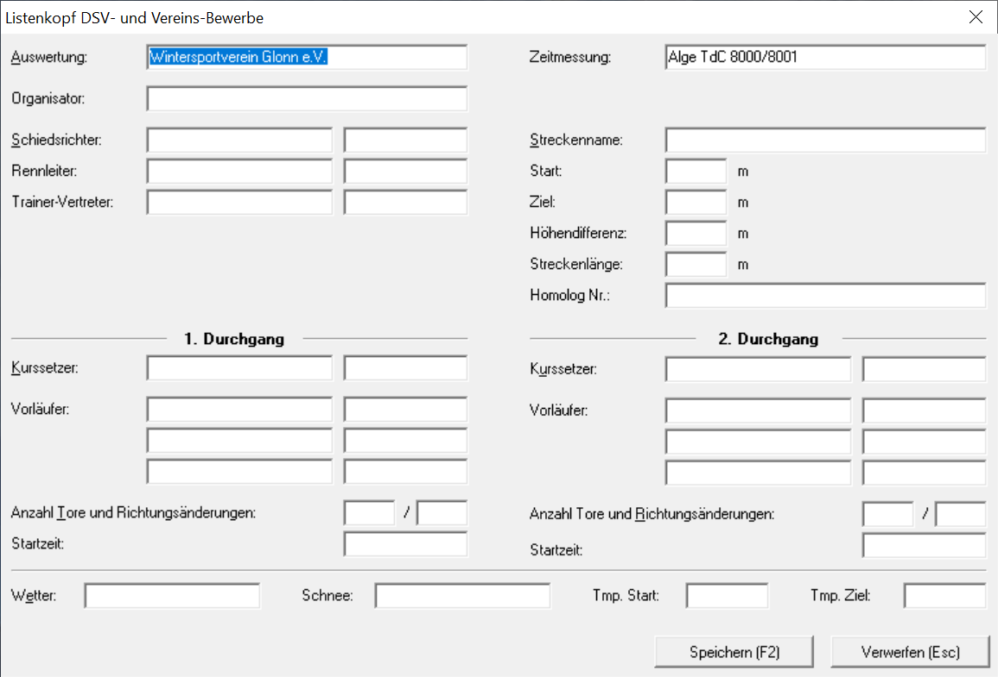

## Teilnehmer

* Teilnehmer zuweisen
* Startnummer festlegen

## Zeiten nehmen

* Startliste
* Auf der Piste
* Laufergebnis
* Vorläufiges Rennergebnis
* Disqualifikation

**DSV Alpin:**

